兽医诊所的现场制氧机（PSA氧气机、制氧机）的应用

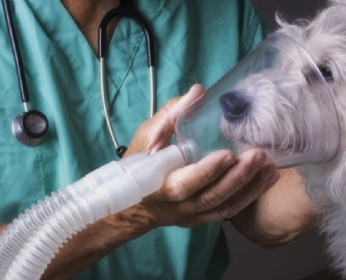
在任何类型的外科手术期间和之后，都会对动物使用 95% 的纯氧气。它有助于保持动物稳定，直到它们能够有效地自主呼吸。在典型情况下，现场制氧机安装在兽医诊所或医院外，供气管线进入每个手术室，因此它不会占用大多数手术室的空间。现场制氧可有效用于大型和小型兽医诊所。
为什么要为兽医提供现场氧气
就像其他医疗机构一样，兽医需要能够依赖他们的氧气供应。无法预测需要多少氧气，如果供应用完，宠物的生命将处于危险之中。因此，很明显为什么许多兽医诊所从氧气瓶转向现场制氧。
通过生产自己的氧气，兽医永远不必担心用完。
简单地设置制氧机（PSA氧气机、制氧机）并忘记它比监控氧气罐液位并安排取货和交付要方便得多。
随着时间的推移，现场制氧也更具成本效益，因为它只需支付前期费用，并且随着时间的推移维护费用最低。除了最低的日常维护成本外，无需处理经常性费用。
兽医的现场氧气选择
在希特气体，我们为任何应用提供所有类型的制氧机（PSA氧气机、制氧机）。这包括：
专为兽医的特定需求而设计的定制制氧机（PSA氧气机、制氧机）。
灌装站可以在 93%、95% 或 99% 纯度下使用，允许兽医根据需要填充自己的气瓶，而成本只是其中的一小部分。

